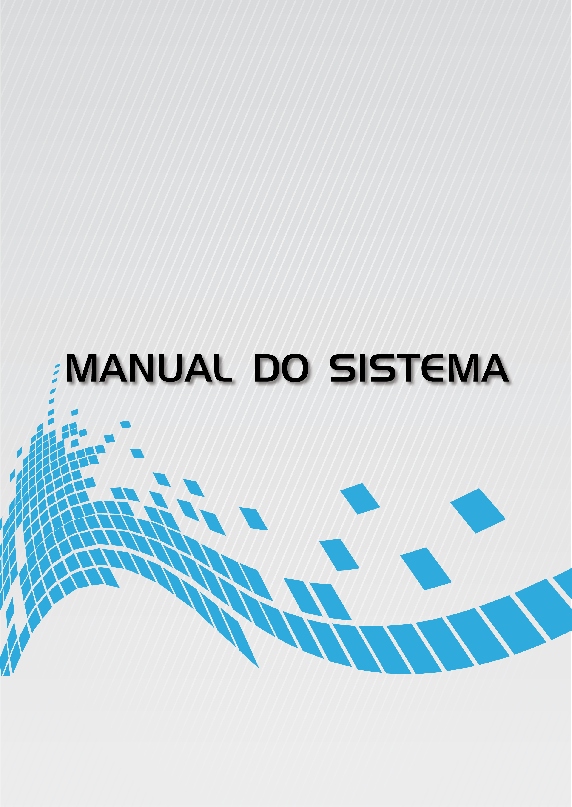
EDM – EduManage

William Akio Otsuka

Projeto apresentado à disciplina de Projeto Integrador de Tecnologias como requisito parcial para aprovação na disciplina.
Professor condutor: Mário Augusto Pazoti

PRESIDENTE PRUDENTE
JUN/2025
Sumário

1. Análise e Projeto do Sistema 1
1.1 Escopo 3
1.2 Lista de Funções 3
1.3 Diagrama de Casos de Uso 3
1.4 Especificação de Casos de Uso 3
1.5 Modelo Conceitual 3
1.6 Diagrama de Classes 3
2. Modelo Lógico de Dados 4
3. Interface do Sistema 5
4. Relatório de Infraestrutura 6

Análise e Projeto do Sistema

Escopo
A ONG SEM FOME é uma instituição sem fins lucrativos que busca promover solidariedade e combater a insegurança alimentar por meio da coleta, organização e distribuição de cestas básicas para famílias em situação de vulnerabilidade social. O sistema de gestão será desenvolvido com o intuito de otimizar e automatizar processos administrativos, operacionais e sociais da ONG.
Tal sistema garantirá maior controle sobre informações essenciais, proporcionando uma gestão organizada e eficaz. O software permitirá gerenciar entrada de doadores, atualizar estoque, registrar saída de doação, efetuar baixa de produtos, registrar solicitação de aquisição, efetuar compra de itens, controlar doações e controlar compras. Ademais, o sistema fornecerá relatórios detalhados que servirão como suporte para a tomada de decisões estratégicas.
As funcionalidades básicas que serão implementadas incluem: gerenciar Doadores, Famílias Beneficiadas, Voluntários/Funcionários, Categorias de Produtos, Campanhas de Arrecadação, Solicitações de Compras, Controle Financeiro e Estoque.
O sistema incluirá funções operacionais fundamentais para assegurar o fluxo de arrecadação e distribuição.
Ao gerenciar a entrada de doações, toda doação será registrada vinculando o doador (pessoa física ou jurídica), a categoria dos produtos doados (grãos, enlatados, higiene, limpeza, perecíveis etc.) e o responsável pelo registro (funcionário ou voluntário). Também será possível registrar doações financeiras, assegurando transparência no processo.
Atualizar estoque permite com que sempre que ocorrer a entrada ou saída de produtos, o estoque será atualizado automaticamente. O sistema controlará quantidades disponíveis por categoria, permitirá identificar itens próximos do vencimento e ajudará na gestão de produtos perecíveis. Esse controle garantirá que as distribuições sejam feitas com eficiência e sem desperdício.
Ao registrar saída de doações, será registrado no sistema qual família foi beneficiada, a quantidade de cestas entregues, a data e o responsável pelo atendimento. Dessa forma, será possível manter a rastreabilidade das doações e gerar relatórios de impacto social.
Além da saída de cestas, o sistema permitirá efetuar baixas de produtos por motivos diversos, como perdas, vencimentos ou danos. Isso assegura que o estoque reflita a realidade e evita discrepâncias nas informações.
Quando houver necessidade de compra de produtos (por falta em estoque ou aumento da demanda), os responsáveis poderão registrar uma solicitação de aquisição. O pedido conterá os itens necessários, suas quantidades e a justificativa, servindo como base para futuras compras.
Após a solicitação, as compras poderão ser realizadas com fornecedores e serão registradas no sistema, incluindo itens adquiridos, quantidades, valores, prazos de pagamento e notas fiscais. Essas informações serão associadas ao estoque e ao controle financeiro, garantindo organização e rastreabilidade.
Controlar doações reunirá todas as informações relacionadas às doações recebidas, tanto em produtos quanto em dinheiro. Será possível acompanhar históricos por doador, campanhas específicas e categorias de itens, facilitando a prestação de contas e a geração de relatórios para parceiros e sociedade.
O cadastro de famílias beneficiadas permitirá o registro das famílias atendidas, identificadas como pessoas físicas, podendo estar vinculadas a programas sociais ou encaminhamentos de entidades parceiras.
O sistema permitirá o controle das compras realizadas pela ONG. Além do vínculo com as solicitações, será possível verificar valores pagos, fornecedores utilizados, datas de vencimento e status das compras, proporcionando maior transparência na gestão financeira.
Em termos de gerenciamento e monitoramento, o sistema permitirá a emissão de relatórios detalhados. Estes relatórios incluirão informações sobre doações recebidas, famílias atendidas, colaboradores, campanhas de arrecadação e fluxo de estoque, possibilitando uma supervisão minuciosa das operações da ONG. Além disso, será viável gerar relatórios específicos sobre finanças e distribuição, assegurando maior controle e transparência no uso dos recursos.
O controle de estoque será auditado por meio de relatórios específicos, garantindo que a ONG disponha de um gerenciamento eficiente dos produtos arrecadados.
O sistema também disponibilizará a geração de relatórios personalizados sobre o atendimento das famílias e o desempenho das campanhas, possibilitando análises detalhadas do impacto social alcançado.
A implementação deste sistema garantirá um controle minucioso das doações e da distribuição das cestas básicas, proporcionando acesso ágil às informações, maior eficiência no acompanhamento das famílias e transparência nos processos. A integração entre doações, estoque, campanhas, finanças e distribuição permitirá uma gestão clara e organizada, contribuindo para um ambiente de solidariedade mais estruturado e produtivo.

Lista de Funções
Referência | Função | Visibilidade | Atributo | Detalhe | Categoria
RF_B1 | Gerenciar doadores | Visível
RF_B2 | Gerenciar famílias beneficiadas | Visível
RF_B3 | Gerenciar colaboradores | Visível
RF_B4 | Gerenciar categorias de produtos | Visível
RF_B5 | Gerenciar campanhas de arrecadação | Visível
RF_B6 | Gerenciar solicitações internas de compra | Visível
RF_F1 | Registrar entrada de doação | Visível | TF | TBD | O
RF_F2 | Atualizar estoque | Oculto | TF | TBD | O
RF_F3 | Registrar saída de doações (entrega de cestas) | Visível | TF | TBD | O
RF_F4 | Efetuar baixa de produtos | Visível | TF | TBD | O
RF_F5 | Registrar solicitação de aquisição | Visível | TF | TBD | O
RF_F6 | Efetuar compra de itens | Visível | TF | TBD | O
RF_F7 | Controlar doações | Visível | TF | TBD | O
RF_F8 | Controlar compras | Visível | TF | TBD | O
RF_S1 | Emitir relatório de doadores  Filtro: nome, tipo, período | Visível | TR | 10s | O
RF_S2 | Emitir relatório de famílias beneficiadas  Filtro: nome, CPF, situação, período | Visível | TR | 5s | O
RF_S3 | Emitir relatório de colaboradores/voluntários  Filtro: matrícula, nome, setor, status (ativo/inativo) | Visível | TR | 10s | O
RF_S4 | Emitir relatório de estoque  Filtro: categoria, produto, quantidade | Visível | TR | 5s | O
RF_S5 | Emitir relatório de doações recebidas  Filtro: doador, categoria, campanha, período | Visível | TR | 5s | O
RF_S6 | Emitir relatório de distribuição de cestas  Filtro: família, quantidade, responsável, período | Visível | TR | 5s | O
RF_S7 | Emitir relatório de campanhas de arrecadação  Filtro: produto, meta, período, status (ativa/finalizada) | Visível | TR | 5s | O
RF_S8 | Emitir relatório financeiro  Filtro: tipo (entrada/saída), forma (dinheiro/produto), período, status (pago/pendente) | Visível | TR | 5s | O

Diagrama de Casos de Uso

Caso de uso:
Referências:
Descrição Geral:
Atores:
Pré-condições:
Garantia de sucesso (Pós-condições):
Requisitos Especiais:
Fluxo Básico:
Fluxo Alternativo:

Especificação de Casos de Uso

Modelo Conceitual

Diagrama de Classes

Modelo Lógico de Dados

